SURAT PERNYATAAN ORIGINALITAS

Saya yang bertandatangan dibawah ini,
Nama : Agus Setiadi, S.Pt., M.Si., Ph.D.
Instansi : Universitas Diponegoro
ID SCHOLAR : https://scholar.google.com/citations?user=_n4vfLsAAAAJ&hl=id&oi=ao
ID SINTA : 603048
ID SCOPUS _{(jika ada)} : 56974120800

Dengan ini menyatakan bahwa naskah yang berjudul “Beef Cattle Sustainability Determinants Using Structural Equation Modeling in Pati Regency, Central Java” yang akan diterbitkan di Agriekonomika merupakan hasil karya sendiri dan belum pernah dipublikasikan.

Demikian surat pernyataan ini dibuat dengan sebenar-benarnya untuk dapat digunakan sebagaimana mestinya.

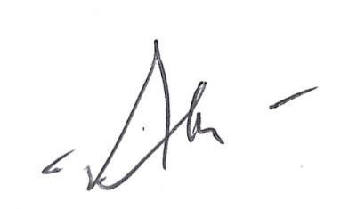
Semarang, 17 Juni 2021

Agus Setiadi, S.Pt., M.Si., Ph.D.

